Отчет по лабораторной работе №2

Операционные Системы

Марцев Аркадий

Содержание

# 1 Цель работы

1. Изучить идеологию и применение средств контроля версий.
2. Освоить умения по работе с git.

# 2 Задание

1. Создать базовую конфигурацию для работы с git.
2. Создать ключ SSH.
3. Создать ключ PGP.
4. Настроить подписи git.
5. Зарегистрироваться на Github.
6. Создать локальный каталог для выполнения заданий по предмету.

# 3 Выполнение лабораторной работы

Для начала я запускаю в терминале супер-пользователя и устанавливаю git, чтобы использовать его функционал в терминале.

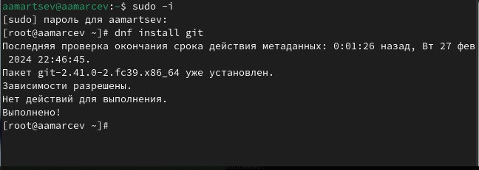

Рис. 1: установка git

После того, как установился git, я скачиваю gh, который упростит авторизацию и сделает возможной авторизацию через терминал.

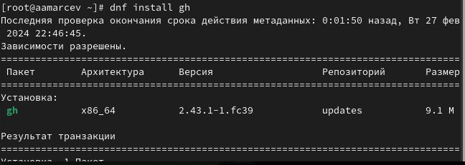

Рис. 2: установка gh

Задаю двумя командами имя и email владельца репозитория.

user.email/user.name

Рис. 3: user.email/user.name

Настраиваю utf-8 в выводе сообщений git.

utf-8 настройка

Рис. 4: utf-8 настройка

Далее я настраиваю верификацию и подпись коммитов. Задаю начальную ветку master и включаю параметры autocrlf и safecrlf.

настройка верификации и подписи коммитов

Рис. 5: настройка верификации и подписи коммитов

Создаю два secure shell ключа для верификации моего устройства. В создании этих ключей участвуют два разных алгоритма в первом случае – rsa 4096, во втором ed25519.

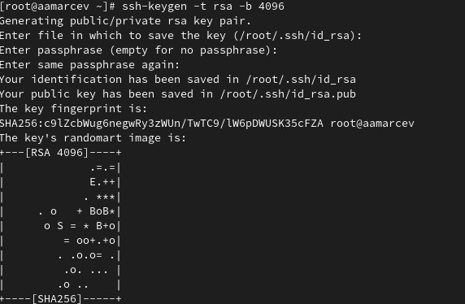

Рис. 6: ssh rsa -b 4096

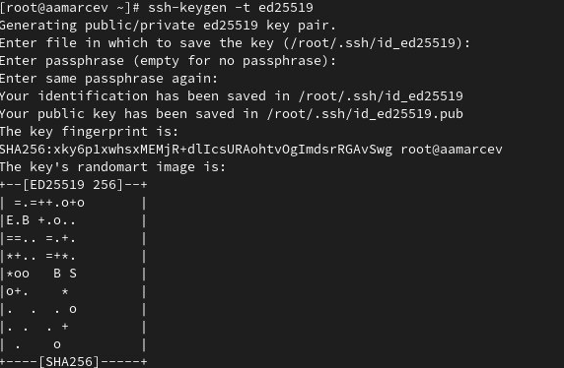

Рис. 7: ssh ed25519

Теперь я дополнительно создаю pgp ключ, выбирая требуемые варианты и вводя свои данные.

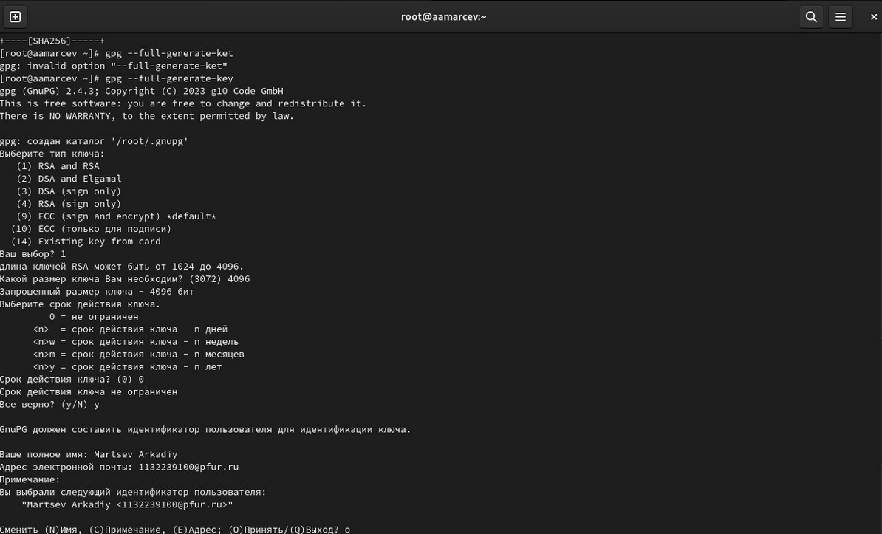

Рис. 8: создание pgp ключа

Регистрирую аккаунт на гитхабе и ввожу туда свои основные данные.

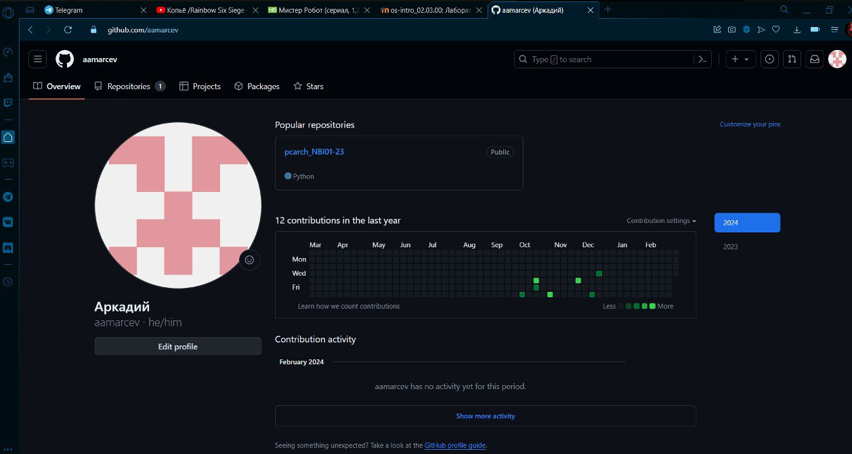

Рис. 9: github

Выводим отпечаток нашего защищенного pgp ключа.

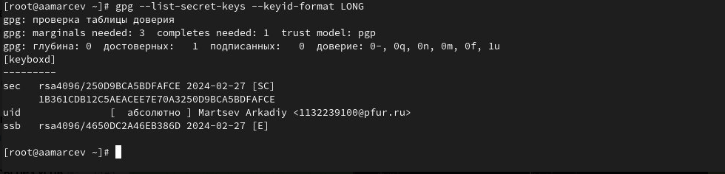

Рис. 10: отпечаток pgp ключа

При помощи отпечатка ключа выводим его.

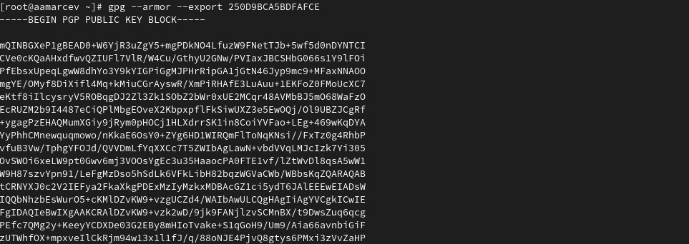

Рис. 11: копируем pgp ключ

Утилитой xclip копируем его и на github в настройках выбираем добавить новый pgp ключ, вставляем его туда.

копирование ключа

Рис. 12: копирование ключа

Настраиваем автоматические подписи коммитов. Используя введенный email, указываем git применять его при подписи коммитов.



Рис. 13: автоматические подписи коммитов

Авторизуемся в gh через терминал.

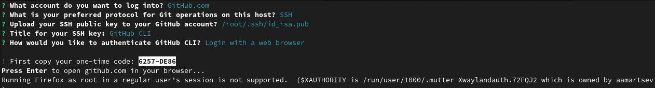

Рис. 14: авторизация в gh

Создаем папки в которые будем клонировать шаблон нашего репозитория, переходим в них. Копируем репозиторий вставляя свое имя пользователя в ссылку и клонируем его в заранее созданные папки.

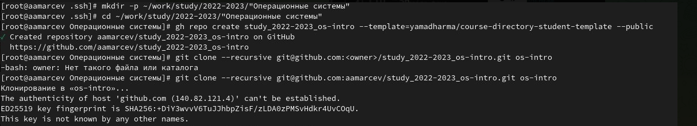

Рис. 15: создание и клонирование репозитория

Создаем структуру курса добавляя в репозиторий папки для лабораторных работ и индивидуального проекта.

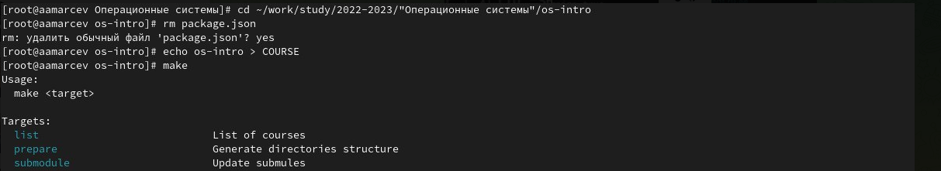

Рис. 16: создаем структуру курса

Когда мы убедились, что структура создана, отправляем изменения на github.

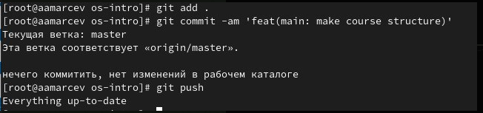

Рис. 17: отправляем изменения

# 4 Выводы

мы научились создавать собственные репозитории по шаблону, выполнять первоначальную настройку git и пользоваться рядом его функций.

# 5 Контрольные вопросы

1. Системы контроля версий (VCS) - программное обеспечение для облегчения работы с изменяющейся информацией. Они позволяют хранить несколько версий изменяющейся информации, одного и того же документа, может предоставить доступ к более ранним версиям документа. Используется для работы нескольких человек над проектом, позволяет посмотреть, кто и когда внес какое-либо изменение и т. д. VCS ррименяются для: Хранения понлой истории изменений, сохранения причин всех изменений, поиска причин изменений и совершивших изменение, совместной работы над проектами.
2. Хранилище – репозиторий, хранилище версий, в нем хранятся все документы, включая историю их изменения и прочей служебной информацией. commit – отслеживание изменений, сохраняет разницу в изменениях. История – хранит все изменения в проекте и позволяет при необходимости вернуться/обратиться к нужным данным. Рабочая копия – копия проекта, основанная на версии из хранилища, чаще всего последней версии.
3. Централизованные VCS (например: CVS, TFS, AccuRev) – одно основное хранилище всего проекта. Каждый пользователь копирует себе необходимые ему файлы из этого репозитория, изменяет, затем добавляет изменения обратно в хранилище. Децентрализованные VCS (например: Git, Bazaar) – у каждого пользователя свой вариант репозитория (возможно несколько вариантов), есть возможность добавлять и забирать изменения из любого репозитория. В отличие от классических, в распределенных (децентралиованных) системах контроля версий центральный репозиторий не является обязательным.
4. Сначала создается и подключается удаленный репозиторий, затем по мере изменения проекта эти изменения отправляются на сервер.
5. Участник проекта перед началом работы получает нужную ему версию проекта в хранилище, с помощью определенных команд, после внесения изменений пользователь размещает новую версию в хранилище. При этом предыдущие версии не удаляются. К ним можно вернуться в любой момент.
6. Хранение информации о всех изменениях в вашем коде, обеспечение удобства командной работы над кодом.
7. Создание основного дерева репозитория: git init

Получение обновлений (изменений) текущего дерева из центрального репозитория: git pull

Отправка всех произведённых изменений локального дерева в центральный репозиторий: git push

Просмотр списка изменённых файлов в текущей директории: git status

Просмотр текущих изменений: git diff

Сохранение текущих изменений: добавить все изменённые и/или созданные файлы и/или каталоги: git add .

добавить конкретные изменённые и/или созданные файлы и/или каталоги: git add имена_файлов

удалить файл и/или каталог из индекса репозитория (при этом файл и/или каталог остаётся в локальной директории): git rm имена_файлов

Сохранение добавленных изменений:

сохранить все добавленные изменения и все изменённые файлы: git commit -am ‘Описание коммита’

сохранить добавленные изменения с внесением комментария через встроенный редактор: git commit

создание новой ветки, базирующейся на текущей: git checkout -b имя_ветки

переключение на некоторую ветку: git checkout имя_ветки (при переключении на ветку, которой ещё нет в локальном репозитории, она будет создана и связана с удалённой)

отправка изменений конкретной ветки в центральный репозиторий: git push origin имя_ветки

слияние ветки с текущим деревом: git merge –no-ff имя_ветки

Удаление ветки:

удаление локальной уже слитой с основным деревом ветки: git branch -d имя_ветки

принудительное удаление локальной ветки: git branch -D имя_ветки

удаление ветки с центрального репозитория: git push origin :имя_ветки

1. git push -all отправляем из локального репозитория все сохраненные изменения в центральный репозиторий, предварительно создав локальный репозиторий и сделав предварительную конфигурацию.
2. Ветвление - один из параллельных участков в одном хранилище, исходящих из одной версии, обычно есть главная ветка. Между ветками, т. е. их концами возможно их слияние. Используются для разработки новых функций.
3. Во время работы над проектом могут создаваться файлы, которые не следуют добавлять в репозиторий. Например, временные файлы. Можно прописать шаблоны игнорируемых при добавлении в репозиторий типов файлов в файл .gitignore с помощью сервисов.

# Список литературы